**Лабораторная работа №1**

В данной работе вы будете отправлять HTTP запросы и изучать HTTP ответы.

**Цель работы**

Познакомиться с протоколом HTTP и протоколом HTTPS, а так же особенностями установления соединения между источником и получателем.

Команда: curl -v -I <адрес>

Должны узнать:

• IP адрес веб сервера

• порт к которому вы обращаетесь

• истинное значение хоста ресурса

• информация о необходимости кэширования

• данные о формате данных которые содержатся в теле ответа

• код ответа и его значение

• протокол по которому осуществлялся запрос

Для начала произведем запрос на адрес rgups.ru

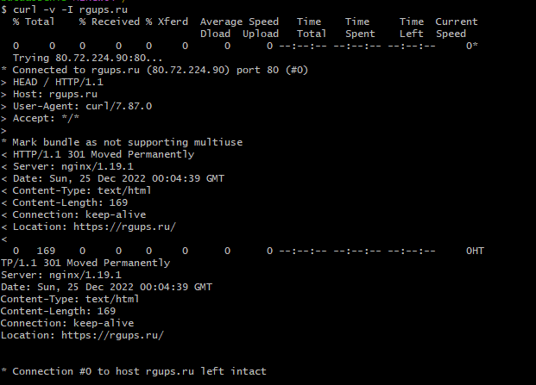

* IP адрес веб сервера **80.72.224.90**
* порт к которому вы обращаетесь **80**
* истинное значение хоста ресурса **rgups.ru**
* информация о необходимости кэширования **отсутствует**
* данные о формате данных которые содержатся в теле ответа **text/html**
* код ответа и его значение **301-** **Moved Permanently, url был обновлен**
* протокол по которому осуществлялся запрос **HTTP**

запрос на адрес ya.ru

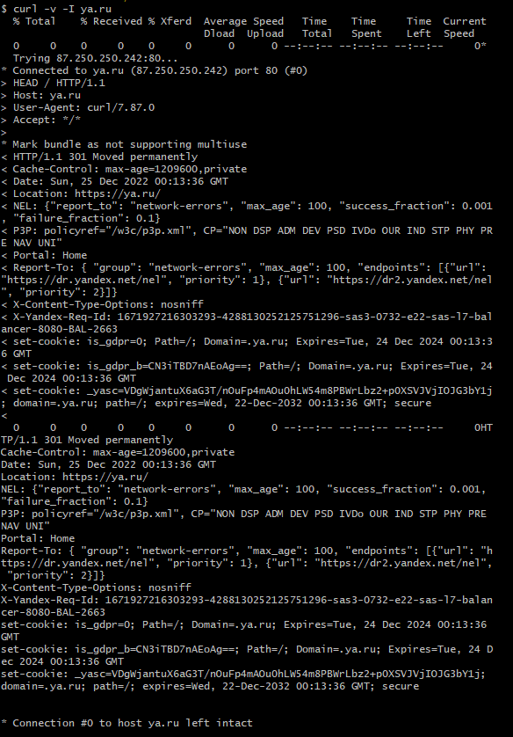

* IP адрес веб сервера **87.250.250.242**
* порт к которому вы обращаетесь **80**
* истинное значение хоста ресурса **ya.ru**
* информация о необходимости кэширования **max-age=1209600,private**
* данные о формате данных которые содержатся в теле ответа **nosniff**
* код ответа и его значение **301-** **Moved Permanently, url был обновлен**
* протокол по которому осуществлялся запрос **HTTP**

запрос на [www.rgups.ru](http://www.rgups.ru)

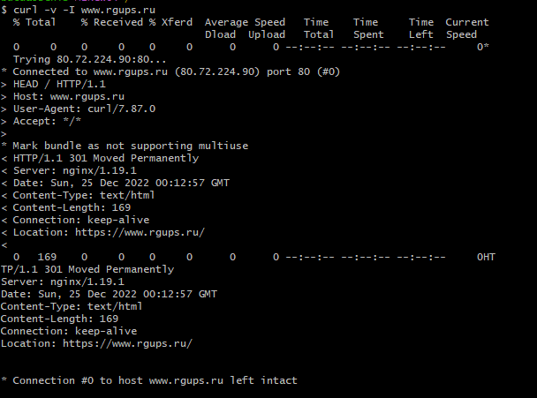

* IP адрес веб сервера **80.72.224.90**
* порт к которому вы обращаетесь **80**
* истинное значение хоста ресурса **www.rgups.ru**
* информация о необходимости кэширования **отсутсвует**
* данные о формате данных которые содержатся в теле ответа **text.html**
* код ответа и его значение **301-** **Moved Permanently, url был обновлен**
* протокол по которому осуществлялся запрос **HTTP**